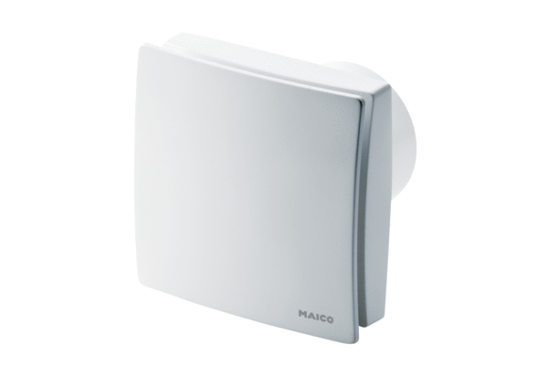Kleinraumventilator ECA 150 ipro BVerpackungseinheit: 1 StückSortiment: A
Artikelnummer: 0084.0090Hersteller: MAICO

